**Міністерство освіти і науки України**

**Національний університет «Запорізька політехніка»**

кафедра програмних засобів

Звіт

З лабораторної роботи №3

з дисципліни “ Верифікація цифрових систем ”

на тему: “Проектування кінцевих автоматів з використанням віддаленої лабораторії GOLDi ”

Варіант №1

Виконала: О. М. Ануфрієва

Студентка групи КНТ-217

Прийняв:

Доцент Т. І. Каплієнко

2019

Мета: вивчити основи теорії кінцевих автоматів та ознайомитись з функціональністю інструменту GIFT віддаленої лабораторії GOLDi.

Завдання: спроектувати кінцевий автомат. Він має 4 стану - A, B, C і D. Вхідний сигнал EN і вихідний сигнал MAX. Вихідний сигнал залежить від поточного стану кінцевого автомата і вхідного сигналу.

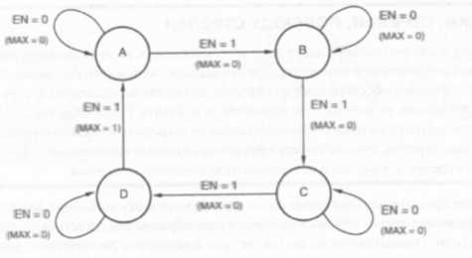

Результат:

